# PERTEMUAN 9 MENGONTROL ALIRAN PROGRAM WHILE, DO WHILE

Nama: Nabila Maulidia  
Kelas: XI PPLG 1

---

1. Modifikasi program pengulangan nested for dibawah ini menggunakan perulangan while

* **Program untuk Mencetak Piramida Bintang dengan Perulangan While :**

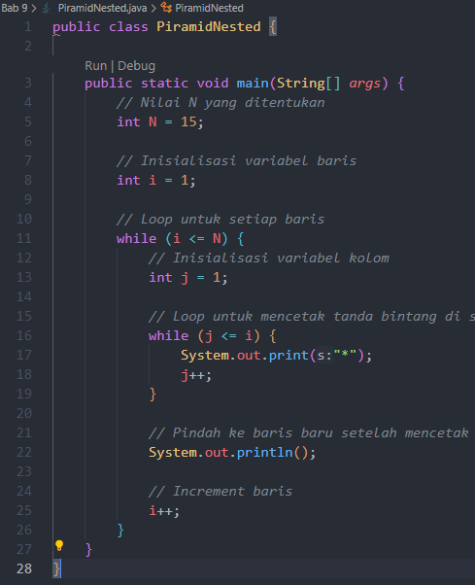

* **Hasil Output :**

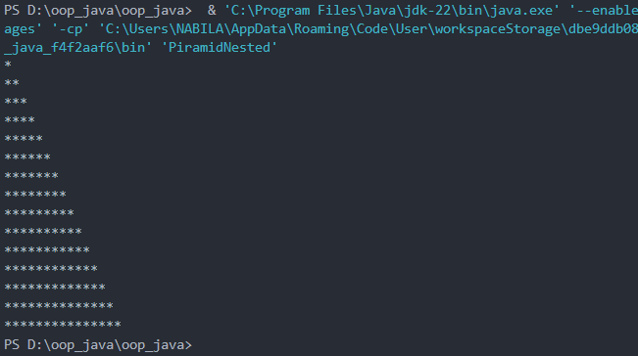

2. Buat Program deret bilangan bulat dengan pertambahan 5, variabel nilai awal dan nilai akhir di input menggunakan scanner :

* **Program Deret Bilangan Bulat dengan Pertambahan 5 :**

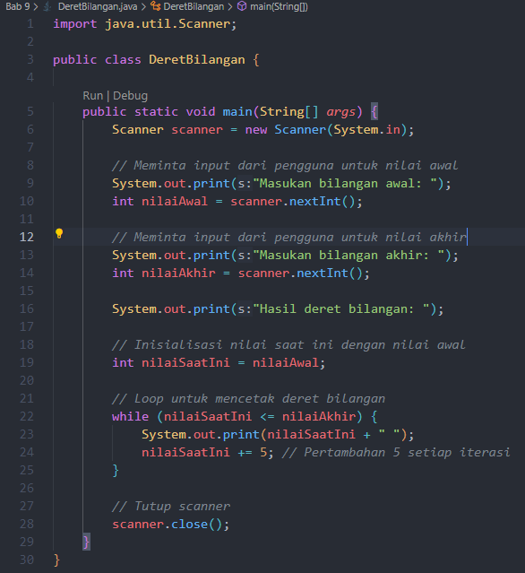

* **Hasil Output :**

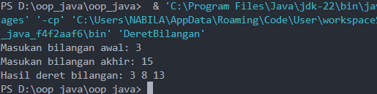

3. Lengkapi bidang kosong pada potongan program dibawah ini untuk menampilkan variabel I :

* **Program untuk Menampilkan Variabel :**

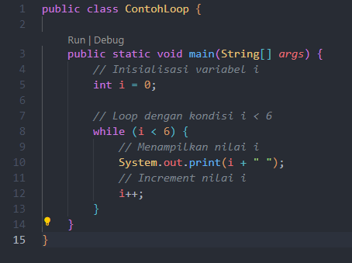

* **Hasil Output :**

